INDICAÇÃO Nº02088/2013

Sugere ao Poder Executivo Municipal que seja refeita a pavimentação entre a Avenida Industrial Américo Emilio Romi esquina com Rua Humberto Materazzo, no bairro Distrito Industrial.

Excelentíssimo Senhor Prefeito Municipal,

Nos termos do Art. 108 do Regimento Interno desta Casa de Leis, dirijo-me a Vossa Excelência para sugerir que, por intermédio do Setor competente, seja refeita a pavimentação entre a Avenida Industrial Américo Emilio Romi esquina com Rua Humberto Materazzo, no bairro Distrito Industrial.

**Justificativa**

Conforme podemos constatar nas fotos que seguem anexas, é necessário que seja refeita a pavimentação entre a Avenida Industrial Américo Emilio Romi esquina com Rua Humberto Materazzo, no bairro Distrito Industrial. Está Avenida está com o asfalto totalmente comprometido, com sujeira e buracos, colocando em risco a população e o transporte de cargas.

INDICAÇÃO Nº 2088/2013 - pg. 02/02

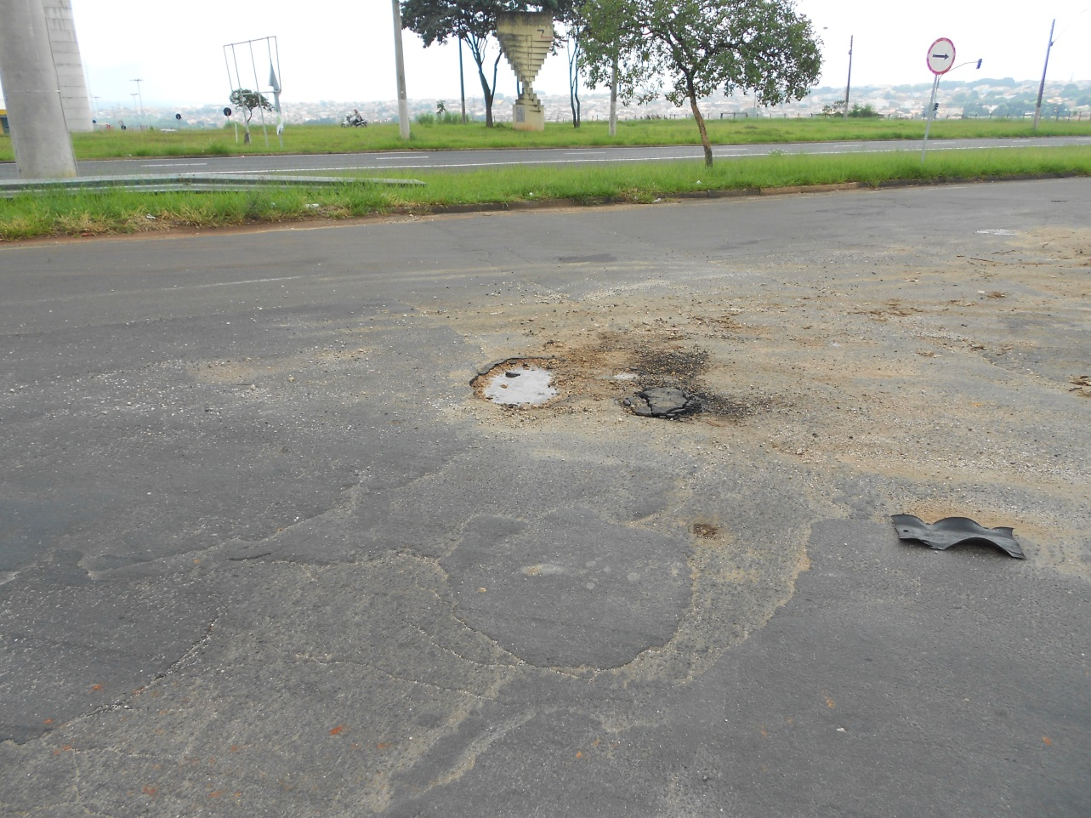

Avenida Industrial Américo Emilio Romi esquina com Rua

Humberto Materazzo está com o asfalto danificado com (sujeira e buraco), no bairro Distrito Industrial.

Plenário “Dr. Tancredo Neves”, em 01 de abril de 2013.

**ADEMIR DA SILVA**

-vereador-